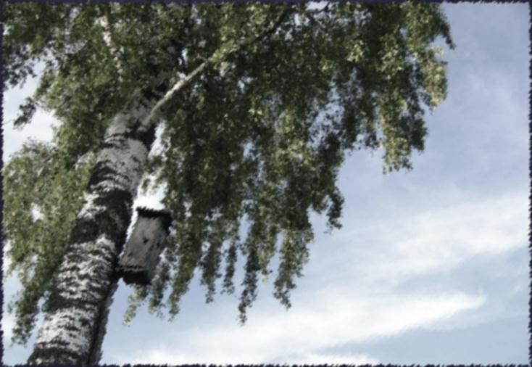
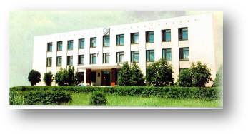

Ольховатский район расположен на юго-западе Воронежской области. Он граничит с Каменским, Подгоренским, Россошанским районами и Белгородской областью. Территория составляет 1045 кв. км. В районе насчитывается 56 населенных пунктов, население колеблется в пределах 25,5- 28 тысяч человек. Центром является рабочий поселок Ольховатка в котором проживает около 5 тысяч человек .
Прошло три долгих столетия. За этот период в жизни государства произошло много различных событий: революции и кровопролитные войны, голод и репрессии, смутное время коллективизации и нынешних реформ. Ольховатцы всегда были в гуще событий они никогда не переставали любить неброскую красоту своей малой Родины., все силы и жизни отдавали на ее защиту, в поте лица трудились ради процветания сел и деревень.

396670
Воронежская Область
Ольховатский район
п. Ольховатка
Ул. Октябрьская д.56
Автор: Юрченко С.В.
телефон, факс: (47395) 40-7-82
olhovsr@mail.ru
http://olhschool36.ucoz.ru/

Муниципальное общеобразовательное учреждение Ольховатская средняя общеобразовательная школа Ольховатского муниципального района
Воронежской области

МОУ Ольховатская СОШ
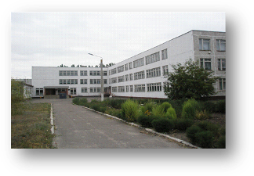

п. Ольховатка 2011

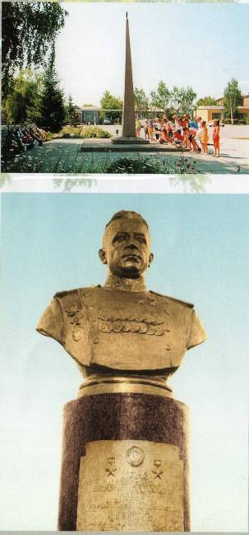
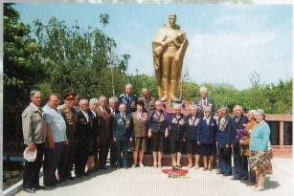

Твой путь в веках не перескажешь кратко.
Народный труд и кровь твоих бойцов
Стяжали твою славу, Ольховатка,
Мой светлый край, земля моих отцов.
Мы будем жить под этим ясным небом,
Крепить наш дом, как дружная семья,
Чтоб славилась и сахаром, и хлебом,
И земляками Родина моя.
В. Беликов

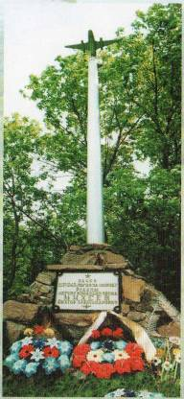
В грозные годы Великой Отечественной войны около десяти тысяч жителей района встали на защиту Отечества от немецко-фашистких захватчиков и храбро сражались на всех фронтах.
Тысячи ольховатцев награждены орденами и медалями. Дважды Героем Советского Союза стал Денисов С.П. Звания героя Советского Союза удостоены Пономаренко И.Н., Шаренко В.П., Письменный И.А., Сапрыкин В.А., Руденко Н.С.
Ольховатцы свято чтут память земляков погибших при исполнении воинского долга.
